试卷类型：A

山东省二OO八年中等学校招生考试
物理试题
注意事项：
1．本试题分第Ⅰ卷和第Ⅱ卷两部分。第I卷为选择题，满分24分；第Ⅱ卷为
非选择题，满分46分：全卷共70分。考试时间为70分钟。
2．答第Ⅰ卷前，考生务必将自己的姓名、准考证号、考试科目涂写在答题卡
上考试结束，将试题和答题卡一并收回。
3．答第Ⅰ卷时，每题选出答案后，用2B铅笔把答题卡上对应题目的答案标号
(ABCD)涂黑，如需改动，必须先用橡皮擦干净，再改涂其他答案标号。
第I卷(选择题共24分)
一、选择题本大题包括12小题，每小题2分，共24分。在每小题给出的四个选
项中，只有一项最符合题目的要求。
1．下列各组能源中，均为不可再生能源的是（ ）
A．煤、石油、天然气 B．太阳能、地热能、风能
C．电能、汽油、风能 D．核能、水能、生物能
2．小明按照物理属性的不同将六种物品分成了a、b两组。其中a组有铜条、铅笔芯、水银；b组有玻璃丝、塑料棒、陶瓷片。小明这样分类依据的物理属性是（ ）
A．密度 B．硬度 C．导电性 D．磁性
3．“神州六号”载人飞船的返回舱下落到地面附近时，由于受到空气阻力而做减速
运动。在减速下降的过程中，返回舱的（ ）
A．动能增大，势能减小 B．动能减小，势能减小
c．动能不变，势能减小 D．动能减小，势能增大
4．物理知识渗透于我们生活的方方面面。以下的安全警示语中涉及到惯性知识的是（ ）
A．景区水池边立有“水深危险” B．商场走廊过道标有“小心碰头”
C．汽车的尾部标有“保持车距” D．输电铁塔下挂有“严禁攀爬”
5．在图1的四幅图中，属于利用热传递改变物体内能的是（ ）
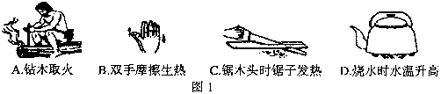

A．钻木取火 B．双手摩擦生热
C．锯木头时锯子发热 D．烧水时水温升高
6．火车站台上都设有安全线。火车进站时，人若越过安全线，有可能被吸进铁道，发生危险。为配合我国第六次铁路大提速，公安部交管局再次发出公告，在火车站站台上候车的乘客应站在安全线外。从物理学的角度看，其原因是火车通过时，人体与车辆之间（ ）
A．空气流速比外侧快，压强减小
B．空气流速比外侧快，压强增大
C．空气流速比外侧慢，压强减小
D．空气流速比外侧慢，压强增大
7．小华同学对于身边物理量的大小进行了估测，下列估测中接近实际的是（ ）
A．一个玻璃杯的质量约为5kg
B．初中物理课本的宽度约为10．5 cm
C．一块橡皮从课桌表面掉到地上的时间约为4s
D．成年人正常步行5min通过的路程约为360m
8．小明仔细观察家中的电视机、电风扇、白炽灯和节能灯四种电器，发现它们上面
都标有" 220V 40W "的字样，若它们都在额定电压下工作相同的时间，则产生的热量最多的是（ ）
A．电视机 B．电风扇 C．白炽灯 D．节能灯
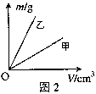
9．小华同学在探究两种物质的质量跟体积的关系时，做
出了如图2所示的图象。根据图象提供的信息，以下
说法错误的是（ ）
A．物质的质量跟体积的比值与质量有关
B．物质的质量跟体积的比值与体积无关
C．同种物质的质量跟体积的比值相同
D．不同物质的质量跟体积的比值不同
10．教室里投影仪的光源是强光灯泡，发光时必须用风扇给予降温。为了保证灯泡不被烧坏，要求：带动风扇的电动机启动后，灯泡才能发光；风扇不转，灯泡不能发光。则在如图3所示的四个电路图中符合要求的是（ ）
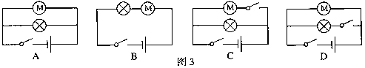

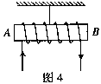
11．1820年，安培在科学院的例会上做了一个小实验，引起与会科学家的极大兴趣。如图4所示，把螺线管沿东西方向水平悬挂起来，然后给导线通电，看到的现象是：通电螺线管（ ）
A．转动后停在任意位置
B．转动后停在南北方向上
C．不停地转动下去
D．仍保持在原来位置上
12．2008年北京奥运会将全面运用人脸识别系统，人们进
入场馆距门口0.5一1.2m处时，安装在门上的人脸识别
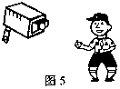
系统的摄像机就可以对其面部特征进行快速核对。由
此判断，人脸识别系统的摄像机的镜头（ ）
A．相当于凸透镜，焦距可能为0.5m
B．相当于凸透镜，焦距可能为0.1m
C．相当于凹透镜，焦距可能为0.5m
D．相当于凹透镜，焦距可能为0.1m

第II卷(非选择题共46分)
注意事项：
1．第Ⅱ卷共6页，用钢笔或圆珠笔直接将答案写在试卷上。
2．答卷前将密封线内的项目填写清楚。
二．填空题 本大题包括6小题，每空1分，共10分。
13． 在2008年春节联欢晚会上，伴口技的手影节目《手影表演》，通过演员的双手和口技表演生动地演绎了两只鸟从相恋到生育、养子的全过程。观众听到的口技演员的声音是靠 传播的；观众从演员的口技表演中听着像是黄鹂鸟的叫声，是因为演员模仿了黄鹂鸟叫声的 。
14． 2008年北京奥运会日益临近，多名全国人大代表建议，应以创建“无烟奥运”为契机，努力创造无烟环境，保护公众健康。只要有人在人群密集处尤其是空气流通不畅的公共场合吸 烟，周围的人就能闻到烟味，遭受毒害。这是由于分子 的缘故。
15．学习物态变化时，老师写了一幅对联，上联是“杯中冰水，水放热结冰温度不降”；下联是“盘内水冰，冰吸热化水温度未升”。该对联先后包含的两种物态变化分别是 和 ，它还说明了冰是一种 (填“晶体”或“非晶体)
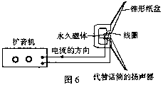
16．作为一种应急措施，有时也可以
用扬声器代替话筒。如图6所示
装置，人对着扬声器的锥形纸盆
说话，声音就会使与纸盆相连的
线圈在——中振动，从而
产生随着声音的变化而变化的电
流。这种产生电流的现象在物理
学上称为 现象。
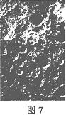
17．2007年11月26日，中国国家航天局正式公布了“嫦娥一号”卫星传回的第一幅月面图像(如图7所示)，标志着中国首次月球探测工程取得成功。这幅月面
图像是“嫦娥一号”搭载的CCD立体相机拍摄◇由电子设备通过
将图像数据传回地面应用系统的。
18．从发电站到用电地区，通常都有一段相当长的距离。要实现如此
远距离的电能输送，在目前的技术水平下一般采用高电压输
电。 材料的出现，为我们将来利用其零电阻特性实现远距离大
功率输电提供了可能。
三、作图、实验与探究题本大题包括4小题，共21分。
19． (2分)如图B所示为激光液面控制仪的原理简图。由固定激
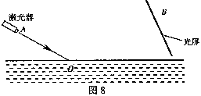
光器发出的一束激光AO以60°的入射角射
向液面，经液面反射后射到光屏上的B点，再
通过光屏上的光电转换器将光信号变成电信号，
输入控制系统用以控制液面高度。请通过作图
找出B点的准确位置。

20．(4分)体育课上老师安排男女同学分组打篮球，小华发现男女同学组的篮球落
地后都会反弹，但反弹的高度却不同。篮球由静止开始下落，反弹的高度与哪些
因素有关呢?小华与大家一起对这个问题进行了讨论，提出了不同的猜想。
猜想1：篮球反弹的高度可能与球的型号有关。
猜想2：篮球反弹的高度可能与下落的高度有关。
猜想3：篮球反弹的高度可能与地面材料有关。
于是，小华用两只充足气的#7(标准男子)、#6(标准女子)篮球及刻度尺，在水泥地面
和木制地板上进行了实验。通过实验，得到的实验数据如下表：
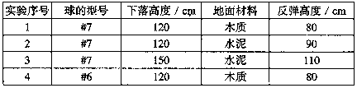

⑴要验证猜想2，需要选用实验序号为 、 的两组数据进行分析。
⑵通过他的实验数据，可得到的结论是：篮球反弹的高度与 有关；与 无关。
21．(7分)小明去某古镇旅游时发现，米酒是当地的一种特产。小店卖米酒和卖酱油都用竹筒状的容器来量取，但量取相同质量的米酒时所用的器具比量取酱油的要大一点，如图9所示。
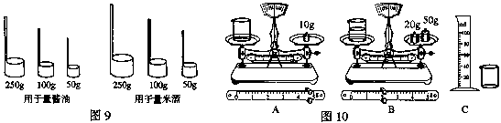

⑴请你利用所学的物理知识对这种现象作出解释。
⑵小明在古镇买了一瓶米酒。回家后，按图 10所示A一B一C的顺序进行了实验，测出了米酒的密度。由图10所示数据求得米酒的密度为 kg/ m³。
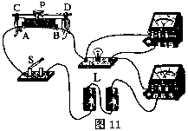
⑶按照小明的实验方案测出的米酒密度是 偏大还是偏小?如何改进他的实验方案可使测出的米酒密度更准确?
22．(8分)小华同学用电池组(电压为3ⅴ)、
电压表、电流表和滑动变阻器等实验器材，
测量标有“2．5V ”字样小灯泡的电功率。
⑴如图11所示是小华连接的实物连接图，其中
有一处连接错误，请在错误连线上打“×”，并用
笔画线代替导线画上正确的连线。
⑵电路错误改正后，小华闭合开关S，发现无论
怎样调节滑动变阻器灯泡都不亮，且电压表有示数、电流表示数始终为零。造成这种故障的原因是_______________________________________。
实验序号 | 1 | 2 | 3 | 4 | 5 | 6
小灯泡两端的电压U/V | 0.5 | 1.0 | 1.5 | 2.0 | 2.5 | 2.8
通过小灯泡的电流I/A | 0.08 | 0.10 | 0.14 | 0.18 | 0.20 | 0.22
小灯泡消耗的功率P/W
小灯泡的发光亮度 | 不发光 | 很暗 | 较暗 | 较亮 | 正常发光 | 很亮

(3)除故障后，小华通过实验得到的实验数据如下表。请你帮助小华计算、分析实验数据。
①小灯泡L的额定功率为 W。
②小灯泡消耗的功率与其发光亮度之间的关系是
③小华通过表中的数据，求出了灯泡在不同发光状态下的电阻值，发现这几个电阻值相差较大。其主要原因是
四、计算题本大题包括2小题，共15分。解答时应写出必要的文字说明、方程式和重要的
算步骤，只写出最后答案的不能得分。有数字计算的题，答案中必须写出数值和单位。
23．(6分)电热饮水机有加热和保温两种工作状态(由机内温控开关Se自动控制)，从说明书上收集到如下数据及图12所示的电路原理图
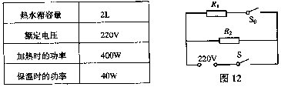

(1)请分析说明温控开关Se断开时，饮水机处于哪种工作状态?
(2)求电R的阻值。
⑶求电热饮水机在加热状态下的工作电流。
24．(9分)电动自行车以其轻便、经济、环保倍受消费者青睐。
某型号电动自行车的主要技术参数如右表所示。
(1)若该车和人共重l400N，行驶时两轮胎与地
的接触面积共为1．ox 10-zmz，那么车对地面的压强多大?
（2）在某平直路段上，电动自行车以额定功率匀速行驶时，受到的平均阻力为40N。此时自行车的动力多大?若行驶速度为7m/s，则ls内动力对自行车所做的功是多少?电动自行车的效率多大?
型 号 TDR0178Z
无刷电机 48V 400W
铅酸电池 48V 80Ah
整车质量 84。4kg
外包尺寸 1860×530×1050
⑶与内燃机摩托车相比，电动自行车在环保节能方面有
许多优点，请写出其中的两条。（所提问题指代不明）

试卷类型：A 山东省二OO八年中等学校招生考试
物理试题答案及评分标准
第I卷(选择题共24分)
一、选择题本大题包括12小题，每小题2分，共24分。在每小题给出的四个选项中，只有一项最符合题目的要求。选对得2分；多选、错选均不得分。
第Ⅱ卷(非选择题共46分)
题号 | 1 | 2 | 3 | 4 | 5 | 6 | 7 | 8 | 9 | 0 | 11 | 12
答案 | A | C | B | C | D | A | D | C | A | D | B | B

二．填空题本大题包括6小题，每空1分，共10分。
13．空气音色14．运动15．凝固熔化晶体。16．磁场电磁感应17．电磁波18．超导
三、作图、实验与探究题本大题包括6小题，共21分。
19． (2 分) 图略
法一：利用反射定律做图：画出法线得1分，画出反射线并标出B点再得1分。
法二：利用成像特点（物像对称）做图：画出物体的像（对称点）得1分，画出反射光线得1分。
20．(4分) ⑴ 2、3 (1分)。
⑵下落的高度(1分)、地面材料(1分)；球的型号 (1分)。
21．(7分)⑴米酒的密度小于酱油的密度，质量相等的米酒的体积就要大于酱油的体积，所
以量取相同质量的米酒时所用的器具比量取酱油的要大一点(2分)。
(2)0.95----0.96×10³ 范围内的数字都正确(2分)。
⑶偏大(1分)；
可按B→C→A的顺序进行实验(2分)。
22．(8分)⑴如下图所示(2分)。
⑵灯泡处开路(2分)。
⑶①0.5(1分)。②小灯泡消耗的功率
越大，小灯泡越亮(1分)。③灯丝的温度
对灯丝电阻的大小有影响(2分)。
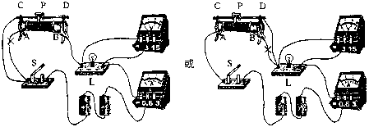

四、计算题本大题包括2小题，共15分。解答时应写出必要的文字说明、方程式和重要的演算步骤，只写出最后答案的不能得分。有数字计算的题，答案中必须写出数值和单位。
23．(6分)解：⑴当30断开时，只有R₂连入电路；当So闭合时， R₁ R₂ 均被连入电路，且为并联。两种情况相比，当S₀断开时饮水机的工作电流较小，根据P=UI可知，此时饮
水机消耗的电功率也较小。故当S₀断开时饮水机处于保温状态。……………(2分)
⑵当S₀断开时，饮水机处于保温状态。由公式p=uiR和I=U/R得：
